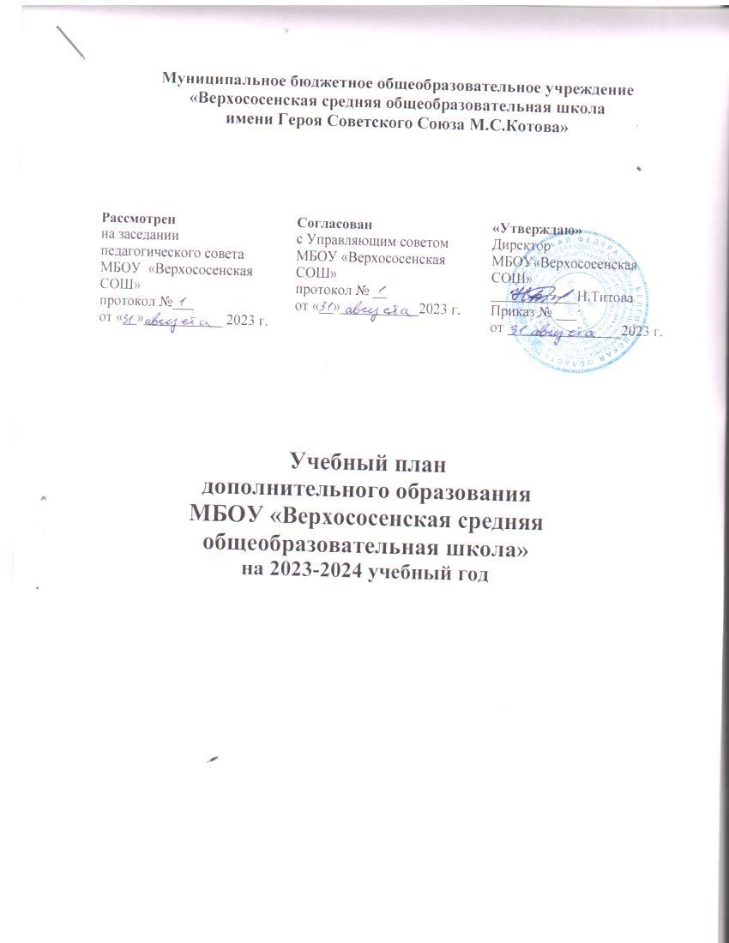

Пояснительная записка

Дополнительное образование, предлагаемое учащимся в общеобразовательном учреждении, направлено на развитие их личности, способствует повышению культурного и интеллектуального уровня школьников, их профессиональной ориентации в соответствии с дополнительными общеобразовательными программами, приобретению ими новых знаний.
Учебный план дополнительного образования учащихся МБОУ «Верхососенская СОШ» разработан с учетом интересов учащихся и профессионального потенциала педагогического коллектива.
Так как в школе реализуется воспитательная система, основанная на личностно-ориентированном подходе к учащимся, учебный план отражает цели и задачи образования в школе, направленные на развитие индивидуальных возможностей и способностей ученика.
Главная цель воспитания в условиях образовательной среды – формирование личности, которая приобрела бы в процессе развития способность самостоятельно строить свой вариант жизни, достойный человека. Поэтому необходимо предоставить возможность каждому учащемуся осуществлять индивидуальный выбор образа жизни и находить способы его реализации, то есть создать образовательную среду, помогающую ребёнку быть личностью. Одним из условий выполнения данной задачи является интеграция основного и дополнительного образования. Дополнительные образовательные программы и услуги реализуются в интересах личности, общества и государства.
Основные функции дополнительного образования:
- ценностно-ориентационная, направленная на освоение ребенком социальных, культурных, нравственных ценностей через систему личностно-значимой деятельности;
- коммуникативная, позволяющая расширить круг общения, узнать правила и формы сотрудничества, уважительного отношения к партнерам, умения вести диалог;
- социально-адаптационная, обеспечивающая ребенку умение решать реальные жизненные проблемы, становиться активным членом сообщества;
- психотератевтическая, создающая комфортные отношения в коллективе, где ребенок имеет право на ошибку, где он может пережить ситуацию успеха;
- профориентационная, позволяющая подрастающему поколению достаточно рано получить представление о мире профессий, снизить риск неверного определения своего профессионального труда;
- культурообразующая, способствующая активному включению ребенка в самые разные пласты культуры, позволяющие не только расширить свой кругозор, но и освоить продуктивные способы обогащения культурного окружения.
В системе дополнительного образования МБОУ«Верхососенская СОШ» в соответствии с лицензией, предполагается наличие видов деятельности по различным направленностям:
- художественно-эстетическое,
- физкультурно-спортивное,
- естественнонаучное;
- туристско-краеведческое;
- духовно-нравственное.
Такое разнообразие направленностей способствует развитию у детей эстетического вкуса, умению ценить и любить традиции русского народа, укреплению и совершенствованию физического здоровья, овладению современными информационными технологиями, позволяющими лучше адаптироваться в современном мире, воспитывает в детях трудолюбие и самостоятельность. Дети получают возможность на практике реализовать свой творческий потенциал, повысить культурный и духовный уровень, а также укрепить физическое здоровье. Занятия ведут квалифицированные педагоги, в основном учителя нашей школы.
В 2023-2024 учебном году план дополнительного образования включает кружки :
- «Проектно-исследовательская деятельность», «Литературное творчество», «Всезнайка» естественнонаучной направленности призваны выработать у школьников: стремления к приобретению новых знаний, творческого отношения к делу, умения самостоятельно работать с дополнительной литературой, лабораторным оборудованием, умения наблюдать и делать выводы, умения анализировать материалы наблюдений, получить дополнительные знания в области естественных наук;
- «Музей и дети» туристско-краеведческой направленности дает возможность осуществлять нетрадиционный подход к образованию, основанный на интересе детей к исследовательской деятельности, раскрывать значимость и практический смысл изучаемого материала, пробовать собственные силы и самореализоваться каждому ребенку.
-«Позитив» технической направленности направлен на формирование навыков и умений в использовании фотоаппарата, видеокамеры, построении композиции, изучение основ фотографии; профориентации учащихся.
-«Клуб веселых и находчивых», «Театральная студия» духовно-нравственной направленности создает условия для комплексного развития творческих способностей, личностного роста, развития общей культуры и коммуникативных навыков учащихся, формирования активной жизненной позиции и обеспечения их социальной адаптации в современном обществе.

Продолжительность освоения программ по годам определяется педагогом в соответствии с запросами детей и родителей, с учетом социального заказа и утверждается директор школы.
Недельная нагрузка на одну группу определяется администрацией по согласованию с педагогом в зависимости от профиля объединения, возраста учащихся, продолжительности освоения данной программы, как правило, от 1 до 4 часов. Расписание составляется с опорой на санитарно-гигиенические нормы с учетом загруженности кабинетов, пожеланий родителей и детей по принципу 6-дневной рабочей недели.
Продолжительность занятий исчисляется в академических часах – 45 минут.
Занятия объединений дополнительного образования начинаются не ранее, чем через час после окончания последнего урока.
Прием детей в творческие объединения осуществляется по желанию учащихся.
По окончанию учебного года, с целью представления результатов работы, в творческих объединениях проводятся отчетные концерты, открытые занятия, конкурсы, соревнования, праздники и другие мероприятия. Формы и сроки их проведения определяет педагог по согласованию с администрацией.
Учебный план занятий объединений дополнительного образования на 2023-2024 учебный год разработан в соответствии со следующими нормативными документами:
Федеральный уровень
- Конституция Российской Федерации (ст.43).
- Закон РФ от 10 июля 1992 года №3266-1(ред. от 01.04.2012) «Об образовании».
- Закон Российской Федерации «О дополнительном образовании» (2001г.)
- Типовое положение об общеобразовательном учреждении (ред. от 10.03.2009), утвержденное постановлением Правительства РФ от 19 марта 2001 года №196.
- Санитарно-эпидемиологические правила и нормативы СанПиН 2.4.2.2821-10 «Санитарно-эпидемиологические требования к условиям и организации обучения в общеобразовательных учреждениях», зарегистрированные в Минюсте России 03 марта 2011 года, регистрационный номер 19993.
- Федеральный закон от 24.07.1998 года №124-ФЗ «Об основных гарантиях прав ребенка Российской Федерации».
Региональный уровень
- Постановление Правительства Белгородской области от 28.10.2013 №431-пп «Об утверждении Стратегии развития дошкольного, общего и дополнительного образования Белгородской области на 2013-2020 годы»
Школьный уровень
- Устав МБОУ «Верхососенская СОШ».
- Положение о дополнительном образовании учащихся МБОУ «Верхососенская СОШ».
- Образовательная программа начального общего, основного общего, среднего (полного) общего образования МБОУ «Верхососенская СОШ».
Ожидаемые результаты
Результат работы дополнительного образования в школе - это участие в различных конкурсах, фестивалях, концертах, районных и городских мероприятиях, которые дают возможность учащимся преуспеть в самовыражении, самореализации.
Формы подведения итогов
Формы подведения итогов в каждой направленности различные.
Художественно – эстетическая направленность:
- театральные постановки;
- литературно-творческие вечера, концерты, конкурсы, смотры;
- участие в выставках различных уровней.
Естественнонаучная направленность:
- создание проектов;
- проведение тематических вечеров.
Физкультурно – спортивная направленность:
- участие в спортивных мероприятиях.
- подготовка учащихся к смотру допризывной молодёжи района;
- участие в спортивных соревнования и спартакиадах, турнирах, слетах.

Учебный план дополнительного образования
МБОУ «Верхососенская СОШ» на 2023- 2024 учебный год

№  п/п | Направленность | Название кружка (секции) | Кол-во часов в неделю | Класс
1. | Туристско-краеведческая | «Музей и дети» | 4 | 5-8
2. | Техническая | «Позитив» | 2 | 7,8
3. | Духовно-нравственная | «Клуб веселых и находчивых» | 2 | 8-10
4. | Естественно-научная | «Проектно-исследовательская деятельность» | 2 | 9-11
4. | Естественно-научная | «Литературное творчество» | 2 | 4-6
4. | Естественно-научная | «Всезнайка» | 2 | 1-3
5. | Художественно – эстетическая | «Театральная студия «Овации» | 4 | 6,7
Итого: |  |  | 18ч.

